UNIDAD DE ATENCIÓN A DENUNCIAS.

DENUNCIA POR INCUMPLIMIENTO
A LAS OBLIGACIONES DE TRANSPARENCIA.

EXPEDIENTE: DEIOT-950/2018 y sus acumulados

SUJETO OBLIGADO DENUNCIADO: AYUNTAMIENTO DE MATEHUALA, SAN LUIS POTOSÍ

En diecinueve de julio de dos mil diecinueve, la Licenciada María Guadalupe Martínez Sandoval, Jefa de la Unidad de Atención de Denuncias de la Comisión Estatal de Garantía de Acceso a la Información Pública, da cuenta a la Comisionada Presidente Paulina Sánchez Pérez del Pozo, con el contenido de dos oficios, el primero de número UT-244/2018, signado por el Director de la Unidad de Transparencia del Ayuntamiento de Matehuala, San Luis Potosí, de fecha 10 diez de diciembre de 2018 dos mil dieciocho, con 02 dos anexos que acompaña, mismos que se encontraban contenidos en un sobre amarillo que fue depositado en las oficinas del Servicio Postal Mexicano el mismo día, según consta de los sellos que obran impuestos en dicho sobre, el cual se agrega para constancia, recibido en la Oficialía de Partes de esta Comisión el día 17 diecisiete del citado mes y año; el segundo de número SEDA-DG-117/2019, signado por la Jefe de la Unidad de Verificaciones de este Órgano Garante, de fecha 23 veintitrés de abril el presente año, recibido en la Oficialía de Partes de esta Comisión el mismo día. Conste.

San Luis Potosí, S.L.P.; a 19 diecinueve de julio de 2019 dos mil diecinueve.

Téngase por recibido y agréguese a los autos el oficio UT-244/2018, signado por el Director de la Unidad de Transparencia del Ayuntamiento de Matehuala, San Luis Potosí, de fecha 10 diez de diciembre de 2018 dos mil dieciocho, con 02 dos anexos que acompaña, consistentes en la copia certificada del oficio UT-200/2018, y la copia simple de las capturas de pantalla que muestran la publicación en la Plataforma Estatal de Transparencia de la información derivada de las obligaciones de transparencia previstas en el artículo 84 fracciones XXI, formato 1 y XXXII, de la ley de la materia, en el año 2016, mismos que se encontraban contenidos en un sobre amarillo que fue depositado en las oficinas del Servicio Postal Mexicano el mismo día, según consta de los sellos que obran impuestos en dicho sobre, el cual se agrega para constancia, y recibido en la Oficialía de Partes de esta Comisión el día 17 diecisiete del citado mes y año.

Asimismo, téngase por recibido y agréguese el oficio SEDA-DG-117/2019, signado por la Jefe de la Unidad de Verificaciones de este Órgano Garante, de fecha 23 veintitrés de abril el presente año, recibido en la Oficialía de Partes de esta Comisión el mismo día.

VISTO el contenido del primer oficio de cuenta, se tiene al Jefe de la Unidad de Transparencia del Ayuntamiento de Matehuala, San Luis Potosí, por informando el cumplimiento al requerimiento formulado mediante proveído de 08 ocho de noviembre de 2018 dos mil dieciocho, así como por remitiendo las constancias con las que asegura acreditar las gestiones que realizó ante el área responsable de la información para subsanar las observaciones señaladas a través del citado acuerdo.

En relación con lo anterior, resulta necesario señalar que con fecha 14 catorce de diciembre de 2018 dos mil dieciocho, la Unidad de Atención a Denuncias dictó un auto mediante el que tuvo por recibido el oficio TM/239-2018, a través del cual el Tesorero Municipal del Ayuntamiento de Matehuala, San Luis Potosí, informó a esta Comisión el cumplimiento dado al requerimiento formulado mediante el diverso proveído de 08 ocho de noviembre de 2018 dos mil dieciocho y, en razón de ello, en ese mismo acto fue remitida la presente denuncia por incumplimiento a las obligaciones de transparencia a la Unidad de Verificaciones a efecto de que emitiera un dictamen en el que informara si el servidor público responsable de la información solventó las deficiencias de la información que publicó en cumplimiento a la resolución dictada en el asunto que nos ocupa, mismo que fue presentado por la citada Unidad a través del segundo de los oficios de cuenta.

En razón de lo expuesto en el párrafo que antecede, se advierte que el informe presentado por el Director de la Unidad de Transparencia del sujeto obligado mediante el oficio UT-244/2018, no fue agregado a los autos de manera previa a la emisión del acuerdo que remitió el presente expediente a la Unidad de Verificación, en virtud de que el citado informe fue recibido en esta Comisión hasta el día 17 diecisiete de diciembre de 2018 dos mil dieciocho, es decir, con fecha posterior al acuerdo en mención, no obstante dicha circunstancia no resulta un impedimento para pronunciarse sobre el cumplimiento de la resolución dictada, toda vez que lo informado por el citado Director versa únicamente sobre las gestiones que realizó ante el área responsable, siendo que el cumplimiento medular al requerimiento formulado mediante acuerdo de 08 ocho de noviembre de 2018 dos mil dieciocho y la publicación de la información ordenada fue informada por el Tesorero Municipal, cuyo veracidad además se constata a través de la verificación virtual en la Plataforma Estatal de Transparencia.

En lo tocante al segundo de los oficios de mérito, se tiene a la Jefa de la Unidad de Verificaciones por atendiendo lo solicitado por la Unidad de Atención a Denuncias a través del auto de 14 catorce de diciembre de 2018 dos mil dieciocho, así como por informando los resultados de la verificación practicada a la información que el sujeto obligado aseguró haber solventado en cumplimiento al citado auto y a la resolución dictada en la presente denuncia por incumplimiento a las obligaciones de transparencia.

En virtud de lo anterior, esta Comisión como Órgano de autoridad en el derecho de acceso a la información pública en el Estado, que tiene por objeto fundamental vigilar el cumplimiento a la presente Ley de Transparencia y Acceso a la Información Pública, así como de las resoluciones dictadas por esta Comisión, con fundamento en los artículos 27, 110, segundo párrafo y 111 segundo párrafo, de la Ley de Transparencia y Acceso a la Información Pública del Estado, así como en el Lineamiento Noveno de los Lineamientos que determinan el Procedimiento Interno al que habrá de someterse el trámite y resolución de las denuncias por incumplimiento a las obligaciones de transparencia, publicados en el Periódico Oficial del Estado el 29 veintinueve de abril de 2017 dos mil diecisiete, procede a analizar el cumplimiento a la resolución de 05 cinco de junio de 2018 dos mil dieciocho, dictada en la presente denuncia por incumplimiento a las obligaciones de transparencia, con base en las constancias que obran en autos.

- Con fecha 10 diez de agosto de 2018 dos mil dieciocho, se recibió en la Oficialía de Partes de esta Comisión el oficio SEDA-DG-324/2018, mediante el que la Unidad de Verificaciones presentó el dictamen resultado de la verificación virtual practicada a la información que el sujeto obligado aseguró haber publicado en cumplimiento a la resolución de 05 cinco de junio de 2018 dos mil dieciocho, a través del que se informó lo siguiente:

“…Para ello se ingresó a la ruta www.cegaipslp.org.mx, posteriormente se accedió a al micrositio “Obligaciones históricas 2015 a 2017” (pantalla 1), para luego ingresar a Formatos 2015, 2016, “Mayo del 2015 a diciembre 2016” (pantalla 2). Acto seguido se seleccionó al sujeto obligado de entre el listado (pantalla 3), para luego buscar la fracción en cuestión, donde se observa que se encuentran publicados los formatos correspondientes a la fracción XXI formato 2 sobre 2016 (pantalla 4). Todos los campos se encuentran llenos, mas la justificación no se encuentra fundada y motivada, dicha circunstancia ocurrió en cada uno de los meses (pantalla 5).

De la fracción XXXII, se encuentran publicados cada uno de los meses que integran el 2016, mas en agosto se duplicó el formato, en virtud de lo cual se verificó únicamente aquel con la fecha de registro más reciente (pantalla 6). Se hacen las mismas observaciones que las mencionadas para la fracción XXI formato 2 (pantalla 7).”

- Mediante proveído de 08 ocho de noviembre de 2018 dos mil dieciocho, la Unidad de Atención a Denuncias tuvo por recibido y agregó a los presentes autos el dictamen resultado de la verificación virtual practicada a la información que el sujeto obligado aseguró haber publicado en cumplimiento a la resolución de 05 cinco de junio de 2018 dos mil dieciocho, y con base en lo informado se advirtió que el referido fallo no se encontraba debidamente cumplido, ya que si bien se pudo constatar la publicación en la Plataforma Estatal de Transparencia de los formatos en los que el sujeto obligado reportó información relativa a las obligaciones de transparencia previstas en el artículo 84 fracción XXI, formato 2 y XXXII de la ley de la materia, generada en el año 2016, también es cierto que dicho dictamen mostró que la información contenida presentaba diversas inconsistencias, pues en todos los campos de los formatos, el sujeto obligado agregó la leyenda “no se generó”, sin embargo, omitió fundamentar y motivar tal falta de información, además de advertirse la existencia de formatos publicados en el rubro del artículo 84 fracción XXXII del mes de agosto de 2016, no obstante, dado el cambio de administración suscitado en dicho Municipio, esta Comisión estimó procedente hacer del conocimiento a las nuevas autoridades municipales el incumplimiento del fallo dictado y requerir de nueva cuenta el cumplimiento del mismo.

- En virtud de lo anterior, con fecha 16 dieciséis de noviembre de 2018 dos mil dieciocho, esta Comisión notificó al sujeto obligado denunciado por medio de correo certificado el contenido del proveído de 08 ocho de noviembre del año en curso, para que dentro del término de quince días hábiles diera un total y debido cumplimiento a la resolución dictada en el presente asunto.

- Con fecha 13 trece de diciembre de 2018 dos mil dieciocho, el Tesorero Municipal del Ayuntamiento de Matehuala, San Luis Potosí, remitió a esta Comisión por correo certificado la siguiente documentación:

- Oficio TM/239-2018, signado por el Tesorero Municipal del Ayuntamiento de Matehuala, San Luis Potosí, a través del que informó la publicación en la Plataforma Estatal de Transparencia de la información referente al artículo 84 fracciones XXI formato 2 y XXXII de la ley de la materia en los meses de enero a diciembre de 2016, asimismo remitió la constancia con la que dijo acreditar dicha circunstancia.

  - Captura de pantalla que muestra la publicación en la Plataforma Estatal de Transparencia de los formatos registrados por el Ayuntamiento de Matehuala, San Luis Potosí, en los rubros del artículo 84 fracciones XXI formato 2 y XXXII de la ley de la materia, correspondiente a los meses de enero a diciembre de 2016.
- Con fecha 14 catorce de diciembre de 2018 dos mil dieciocho, esta Unidad de Atención a Denuncias dictó un proveído mediante el que tuvo por recibidas las constancias descritas en el punto que antecede y, en virtud de su contenido, remitió la presente denuncia por incumplimiento a las obligaciones de transparencia a la Unidad de Verificaciones de esta Comisión para efecto de constatar si el sujeto obligado solventó las deficiencias señaladas mediante auto de 08 ocho de noviembre del año próximo pasado, a la información que publicó en cumplimiento a la resolución dictada en el presente asunto.

- En consecuencia, con fecha 23 veintitrés de abril de 2019 dos mil diecinueve, se recibió en la Oficialía de Partes de esta Comisión el oficio SEDA-DG-117/2018, mediante el que la Jefa de la Unidad de Verificaciones de este Órgano Colegiado presentó el dictamen a través del que informó los resultados de la verificación solicitada por auto de 14 catorce de diciembre del año en curso, mismo que se rindió en los siguientes términos:

“En relación con el artículo 84 fracción XXI formato 2 de la Ley de Transparencia y Acceso a la Información Pública del Estado de San Luis Potosí, se reporta que todos los formatos se encuentran disponibles y que fueron cargados el 29 veintinueve de noviembre de 2018 dos mil dieciocho, entre las 8:44 y las 10:00 y el 06 seis de diciembre de 2018 dos mil dieciocho, a las 8:44 horas, (pantalla 5) en los cuales se advierte que no existe alguna fundamentación o motivación dentro de las celdas donde se agrega “No se genera información”, siendo que en las celdas destinadas a las notas debió de haber hecho lo ordenado, es decir, fundar y motivar, lo que no ocurre así, pues en ésta sección solo agrega “no se ha generado la información de recursos públicos…” (pantallas 6, 7 y 8).

En cuanto artículo 84 fracción XXXII de la Ley de Transparencia y Acceso a la Información Pública del Estado de San Luis Potosí, se ingresó nuevamente al Motor de Búsqueda (pantalla 9) y se seleccionó los formatos acordes de enero a diciembre de 2016, (pantalla 10), se seleccionó el sujeto obligado, Ayuntamiento de Matehuala, San Luis Potosí y se procedió a hacer la verificación en cuanto hace al artículo 84 fracción XXXII de la Ley de Transparencia del Estado.

De la verificación anterior, se reporta que se encuentran todos los formatos del año, que fueron cargados el día 06 seis de diciembre de 2018 dos mil dieciocho, entre las 08:57 y las 09:54 horas, pantalla (11) se advierte, que ningún formato se encuentra fundado en relación a las celdas en donde se inserta “No se genera información”, ya que, en cuanto a las celdas destinadas a las notas, únicamente inserta “no se ha generado la información de recursos públicos…” (pantallas 12, 13 y 14).“

Dictamen de verificación, que tiene pleno valor probatorio de conformidad con lo dispuesto en los artículos 90 y 91 del Código Procesal Administrativo para el Estado de San Luis Potosí, de aplicación supletoria a la Ley de la materia según su artículo 1°, en virtud de ser un documento expedido por un servidor público en el ejercicio de sus atribuciones, dado que la Unidad de Verificaciones adscrita al Sistema Estatal de Documentación y Archivo pertenece a este Órgano Colegiado, y es la encargada de revisar que la información pública fundamental se difunda conforme los lineamientos emitidos en materia de información que debe difundirse de oficio y la Ley de Transparencia y Acceso a la Información Pública del Estado, de tal forma, que sus atribuciones son reconocidas y establecidas en los artículos 17, fracción III, de la Constitución Política del Estado de San Luis Potosí, 77 de la Ley de Transparencia y Acceso a la Información Pública del Estado, Lineamiento Octavo de los Lineamientos Estatales para la difusión, disposición y evaluación de las obligaciones de transparencia comunes y específicas, Lineamiento Noveno de los Lineamientos que determinan el procedimiento interno al que habrá de someterse el trámite y resolución de las denuncias por incumplimiento a las obligaciones de transparencia, 47 fracciones XIV y XV del Reglamento Interior de este Órgano Garante.

Ahora bien, de un análisis al dictamen que contiene los resultados de la última verificación practicada en el presente asunto, se advierte que el incumplimiento a la resolución de mérito subsiste, de acuerdo con lo siguiente.

Como se mencionó en párrafos que anteceden, el incumplimiento determinado mediante auto del 08 ocho de noviembre de 2018 dos mil dieciocho, se debió a que en todos los criterios que forman parte de los formatos del artículo 84 fracciones XXI, formato 2 y XXXII, de la ley de la materia, registrados en la Plataforma Estatal de Transparencia en el año 2016, el sujeto obligado agregó la leyenda “no se generó”, sin justificar debidamente dicha circunstancia, ya que no fundamentó ni motivo la falta de información que reportó, asimismo, en cuanto a la segunda de las obligaciones de transparencia en mención se advirtió la existencia de formatos duplicados en el mes de agosto de la citada anualidad, por lo que a efecto de cumplir debidamente la resolución dictada, a través del multicitado proveído, la Unidad de Atención a Denuncias ordenó al sujeto obligado que subsanara las inconsistencias detectadas.

No obstante lo anterior, de los resultados contenidos en el dictamen de la última verificación practicada a dicha información –SEDA-DG-117/2019-, se desprende que el sujeto obligado no solventó debidamente las deficiencias señaladas en el párrafo que antecede, pues si bien es cierto que publicó nuevamente los formatos en los que reportó la información referente a las obligaciones de transparencia previstas en el artículo 84 fracciones XXI, formato 2 y XXXII, de la ley de la materia, generada en el año 2016, también es cierto que al ingresar en cada uno de ellos se observó que el sujeto obligado continua agregando la leyenda “no se generó”, empero no fundamenta ni motiva de manera correcta.

Esto es así, porque si bien es cierto que de las capturas de pantalla del dictamen de verificación no se observa todo el contenido de las notas, con fundamento en el artículo 111, segundo párrafo de la Ley de Transparencia y Acceso a la Información Pública del Estado de San Luis Potosí, en relación con el lineamiento noveno, de los Lineamientos que determinan el procedimiento interno al que habrá de someterse el trámite y resolución de las denuncias por incumplimiento a las obligaciones de transparencia, se ingresó a la Plataforma Estatal de Transparencia con el objeto de revisar el contenido total de las notas asentadas por el sujeto obligado en los formatos publicados en los rubros del artículo 84 fracciones XXI, formato 2 y XXXII, de la ley de la materia, registrados en el año 2016, y se observó lo siguiente:

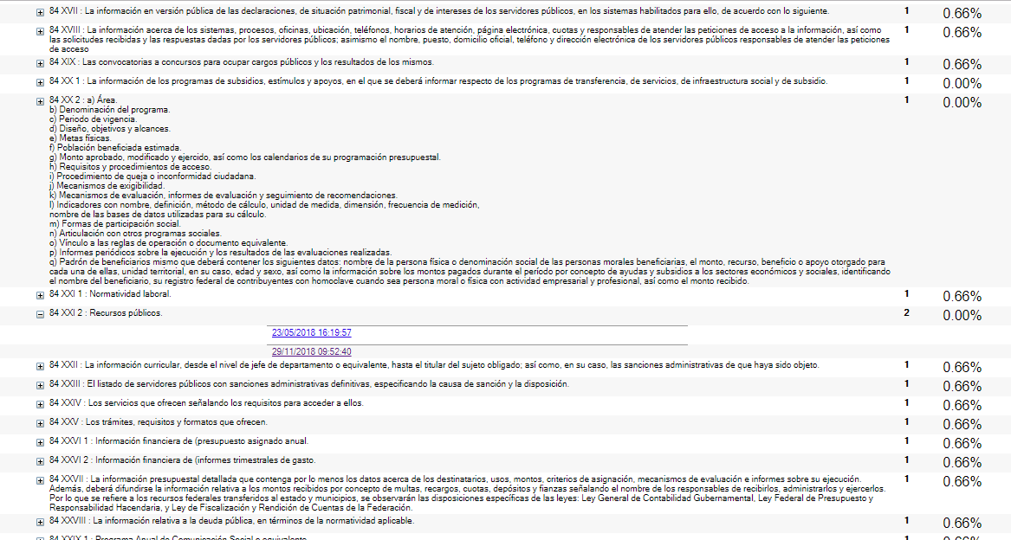
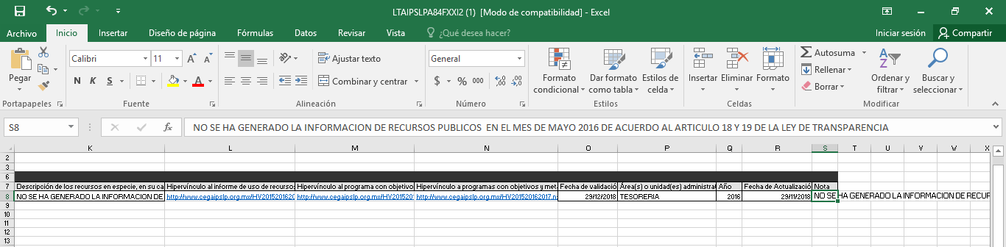

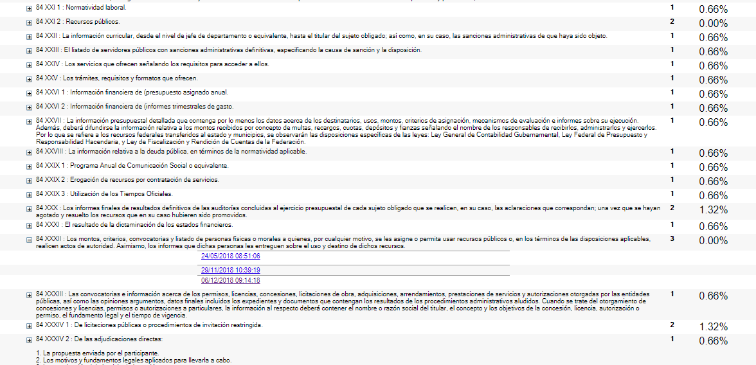

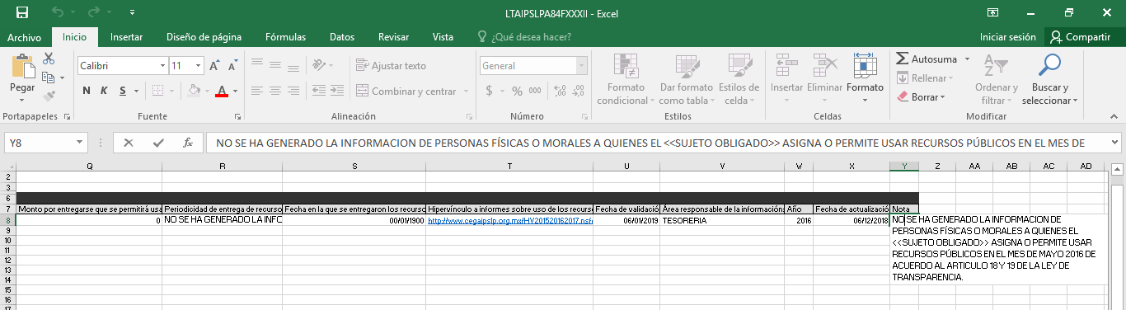

Como se observa, en el campo de “nota”, el sujeto obligado asentó una leyenda con la que pretende justificar la falta de información en el periodo que se informa, sin embargo, se advierte que la misma resulta ser insuficiente para justificarla, toda vez que a través de la misma no se exponen los motivos por los que no está reportando la información que debió generar con motivo del ejercicio de sus facultades y atribuciones, ahora tampoco pasa inadvertido que el sujeto obligado agregó un fundamentó para respaldar tal circunstancia, sin embargo, las disposiciones que invoca son las contenidas en los artículos 18 y 19 de la Ley de Transparencia y Acceso a la Información Pública del Estado de San Luis Potosí, lo cual tampoco resulta suficiente, en tanto que la falta de la información debe fundamentarse principalmente con disposiciones jurídicas aplicables al caso y al sujeto obligado de las que se desprenda que no le corresponde generar tal información o con las que justifiquen porque no cuenta con la misma en esos periodos.

Aunado a lo anterior, de las capturas anteriores se desprende que el sujeto obligado cuenta con formatos duplicados en los rubros del artículo 84 fracciones XXI, formato 2 y XXXII, de la ley de la materia, registrados en el año 2016, lo que resulta contrario a lo dispuesto en el lineamiento séptimo, fracción IV, de los Lineamientos Estatales para la Difusión, Disposición y Evaluación de las obligaciones de transparencia comunes y específicas.
Por lo anterior, se arriba a la conclusión de que actualmente el Ayuntamiento de Matehuala, San Luis Potosí, no ha cumplido debidamente la resolución emitida en el presente asunto, pues no atendió ni solventó las inconsistencias, que sobre la información que publicó en cumplimiento a dicho fallo, realizó esta Unidad de Atención a Denuncias a través del auto de 08 ocho de noviembre de 2018 dos mil dieciocho.

En consecuencia, con fundamento en lo dispuesto por los artículos 111 segundo y tercer párrafo, de la Ley de Transparencia y Acceso a la Información Pública del Estado de San Luis Potosí, así como en el Lineamiento Décimo, de los Lineamientos que determinan el procedimiento interno al que habrá de someterse el trámite y resolución de las denuncias por incumplimiento a las obligaciones de transparencia, se tiene por incumplida parcialmente la resolución de 05 cinco de junio de 2018 dos mil dieciocho, dictada en la denuncia por incumplimiento a las obligaciones de transparencia DEIOT-950/2018 y sus acumulados del índice de esta Comisión.

En consecuencia, la Unidad de Atención a Denuncias estima necesario dar vista al superior jerárquico del servidor público responsable de dar cumplimiento a la resolución dictada, para el efecto de que, en un plazo no mayor a cinco días, se dé total y debido cumplimiento a dicho fallo.

Para efecto de llevar a cabo lo anterior, es importante mencionar que mediante proveído de 18 dieciocho de abril de 2018 dos mil dieciocho, se tuvo como nuevo sujeto obligado, además de los señalados en el auto admisorio de la presente denuncia, al Tesorero Municipal, en virtud de que de los oficios UT-1456-2018 y TM/383-2018, se desprende que la difusión de la información derivada de las obligaciones de transparencia previstas en el artículo 84 fracciones XXI, formato 2 y XXXII, de la Ley de Transparencia y Acceso a la Información Pública del Estado de San Luis Potosí, fue asignada a la Tesorería Municipal, por lo que la responsabilidad de la difusión de dicha información corresponde al Tesorero Municipal, y, por ende, el cumplimiento a la resolución aquí dictada.

Lo anterior, encuentra sustento legal en el numeral Décimo de los Lineamientos Técnicos Generales, mismo que a la letra dice:

Décimo. Las políticas para la distribución de competencias y responsabilidades para la carga de la información prescrita en el Título Quinto de la Ley General en la Plataforma Nacional de Transparencia son las siguientes:

[…]

IV. Será responsabilidad del titular de cada Unidad administrativa y/o área del sujeto obligado establecer los procedimientos necesarios para identificar, organizar, publicar, actualizar y validar la información que generan y/o poseen en ejercicio de sus facultades, competencias y funciones, y que es requerida por las obligaciones de transparencia descritas en el Título Quinto de la Ley General, de conformidad con las políticas establecidas por el Comité de Transparencia

Precisado lo anterior, cabe señalar que de acuerdo con lo dispuesto en los artículos 90 y 91 del Reglamento Interior del Ayuntamiento de Matehuala, San Luis Potosí, el superior jerárquico del servidor público responsable de la difusión de la información y del cumplimiento a la resolución dictada en la presente denuncia por incumplimiento a las obligaciones de transparencia –Tesorero Municipal-, es el Presidente Municipal del citado Ayuntamiento.
Por tanto, con fundamento en el artículo 111, tercer párrafo de la Ley de Transparencia y Acceso a la Información Pública del Estado de San Luis Potosí, y el Lineamiento Décimo de los Lineamientos que determinan el procedimiento interno al que habrá de someterse el trámite y resolución de las denuncias por incumplimiento a las obligaciones de transparencia, NOTIFÍQUESE EL CONTENIDO DEL PRESENTE ACUERDO AL PRESIDENTE MUNICIPAL DEL AYUNTAMIENTO DE MATEHUALA, SAN LUIS POTOSÍ, POR CONDUCTO DE LA UNIDAD DE TRANSPARENCIA DEL SUJETO OBLIGADO, a efecto de que tenga conocimiento del incumplimiento parcial dado a la resolución emitida en la denuncia por incumplimiento a las obligaciones de transparencia DEIOT-950/2018 y sus acumulados, así como para que dentro del término de 05 cinco días hábiles, los cuales de conformidad con lo establecido por el artículo 148 de la Ley de la materia, empezarán a transcurrir al día siguiente al en que se practique la notificación, gire las instrucciones necesarias para el total cumplimiento a la resolución de 05 cinco de junio de 2018 dos mil dieciocho, en la inteligencia de que dentro del mismo término deberá remitir a esta Comisión las constancias con las que acredite dicha circunstancia, apercibido legalmente que en caso de no hacerlo se procederá en términos de lo establecido en el artículo 112, vinculado con el artículo 190, fracción I, de la Ley de Transparencia y Acceso a la Información Pública del Estado de San Luis Potosí, es decir, se aplicará en su contra la amonestación privada a que hace referencia el numeral último en mención, sin perjuicio de las demás responsabilidades que pudiera generarse con dicho incumplimiento.

Además de lo anterior, se conmina al Titular de la Unidad de Transparencia del Ayuntamiento de Matehuala, San Luis Potosí, para que remita a esta Comisión copia certificada de las constancias con las que acredite haber notificado el presente proveído al superior jerárquico del servidor público responsable de la difusión de la información.

En consecuencia, con fundamento en lo establecido en los artículos 1°, 2° fracción II, 23, 27 primer párrafo, 34 fracción XLVI, 110 y 111, tercer párrafo, de la Ley Estatal de Transparencia, Lineamiento Décimo de los Lineamientos que determinan el Procedimiento Interno al que habrá de someterse el trámite y resolución de las denuncias por incumplimiento a las obligaciones de transparencia, publicados en el Periódico Oficial del Estado el 29 veintinueve de abril de 2017 dos mil diecisiete; 7°, 8° fracción IV, inciso a) y 48 fracción XII del Reglamento Interior de la Comisión Estatal de Garantía de Acceso a la Información Pública de San Luis Potosí; esta UNIDAD DE ATENCIÓN A DENUNCIAS, procede a emitir el siguiente:

ACUERDO

PRIMERO. Se tiene por recibido el oficio UT-244/2018, mediante el que la Jefe de la Unidad de Transparencia del Ayuntamiento de Matehuala, San Luis Potosí, informó el cumplimiento al requerimiento formulado a través del acuerdo de 08 ocho de noviembre de 2018 dos mil dieciocho.

SEGUNDO. Se tiene por recibido el oficio número SEDA-DG-117/2019, mediante el que la Jefa de la Unidad de Verificaciones de esta Comisión Estatal de Garantía de Acceso a la Información Pública del Estado, presentó el dictamen resultado de la verificación solicitada mediante auto del 14 catorce de diciembre de 2018 dos mil dieciocho.

TERCERO. Por las razones expuestas en el cuerpo del presente acuerdo, se tiene por incumplida parcialmente la resolución de 05 cinco de junio de 2018 dos mil dieciocho, dictada en la denuncia por incumplimiento a las obligaciones de transparencia DEIOT-950/2018 y sus acumulados del índice de esta Comisión

CUARTO. Con fundamento en el artículo 111, tercer párrafo de la Ley de Transparencia y Acceso a la Información Pública del Estado de San Luis Potosí, y el Lineamiento Décimo de los Lineamientos que determinan el procedimiento interno al que habrá de someterse el trámite y resolución de las denuncias por incumplimiento a las obligaciones de transparencia, NOTIFÍQUESE EL CONTENIDO DEL PRESENTE ACUERDO AL PRESIDENTE MUNICIPAL DEL AYUNTAMIENTO DE MATEHUALA, SAN LUIS POTOSÍ, POR CONDUCTO DE LA UNIDAD DE TRANSPARENCIA DEL SUJETO OBLIGADO, a efecto de que tenga conocimiento del incumplimiento parcial dado a la resolución emitida en la denuncia por incumplimiento a las obligaciones de transparencia DEIOT-950/2018 y sus acumulados, así como para que dentro del término de 05 cinco días hábiles, los cuales de conformidad con lo establecido por el artículo 148 de la Ley de la materia, empezarán a transcurrir al día siguiente al en que se practique la notificación, gire las instrucciones necesarias para el total cumplimiento a la resolución de 05 cinco de junio de 2018 dos mil dieciocho, en la inteligencia de que dentro del mismo término deberá remitir a esta Comisión las constancias con las que acredite dicha circunstancia, apercibido legalmente que en caso de no hacerlo se procederá en términos de lo establecido en el artículo 112, vinculado con el artículo 190, fracción I, de la Ley de Transparencia y Acceso a la Información Pública del Estado de San Luis Potosí, es decir, se aplicará en su contra la amonestación privada a que hace referencia el numeral último en mención, sin perjuicio de las demás responsabilidades que pudiera generarse con dicho incumplimiento.

QUINTO. Se conmina al Titular de la Unidad de Transparencia del Ayuntamiento de Matehuala, San Luis Potosí, para que remita a esta Comisión copia certificada de las constancias con las que acredite haber notificado el presente proveído al superior jerárquico del servidor público responsable de la difusión de la información.

Notifíquese; por oficio el presente proveído al sujeto obligado, así como a la parte denunciante por el medio que señaló y en la lista de acuerdos que se publica en la página oficial de esta Comisión de Transparencia.

LIC. MARÍA GUADALUPE MARTÍNEZ SANDOVAL
TITULAR DE LA UNIDAD DE ATENCIÓN A DENUNCIAS.

Artículo 90. El Secretario del Ayuntamiento dependerá directamente del Presidente Municipal, quien podrá revocar el nombramiento y someter la aprobación del nuevo al Ayuntamiento. Artículo 91. El Tesorero Municipal será designado por el Ayuntamiento en la primera sesión de Cabildo, a propuesta del Presidente Municipal, y se observará lo dispuesto en el artículo anterior.

